公安政务进校园 师生服务零距离
新学期，出于常态化疫情防控要求，校门严格管理，师生有一些急需办理的户政业务，保卫处积极回应师生需求，用真章实招为师生解忧，切实提升服务效能。
为解决师生困难，保卫处积极联系南京市公安局秦淮分局，推进警校联动服务，深入开展“我为群众办实事”工作，协调新上线的警用移动政务服务车进入校园，方便广大师生在疫情期间足不出校即可办理各项户政业务。
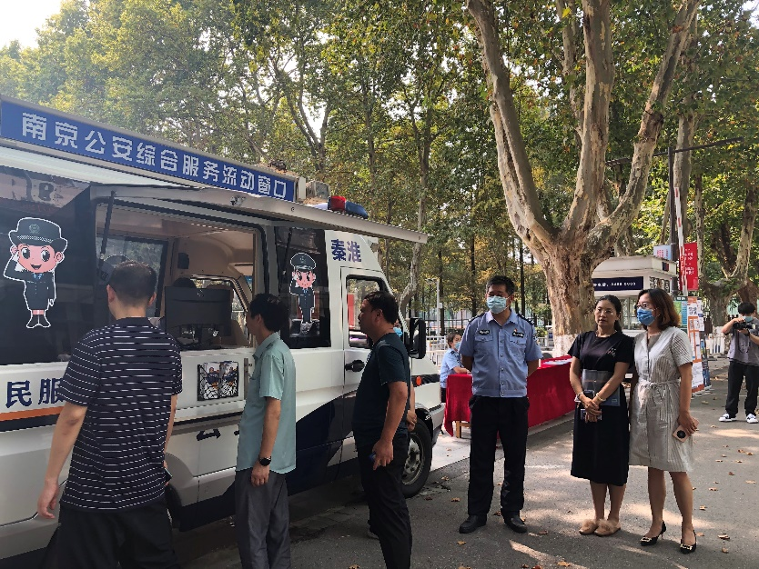

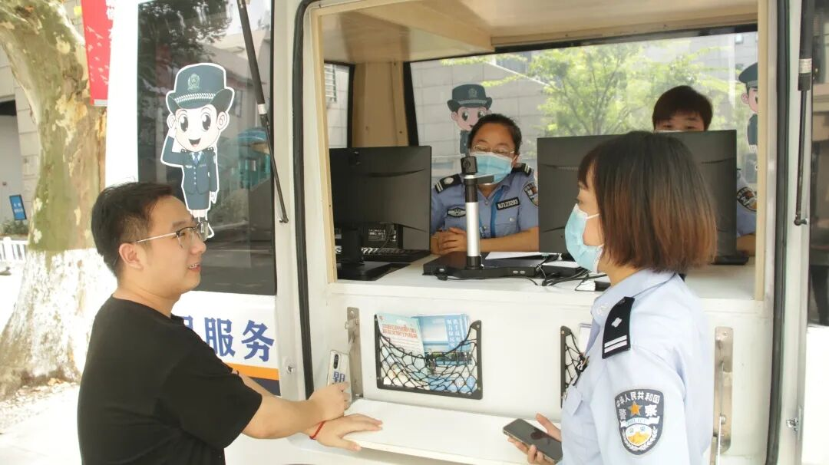
9月28日中午，秦淮分局将全新的警用移动政务服务车开进了明故宫校区，在食堂对面的广场上现场为广大师生提供各项户政服务。
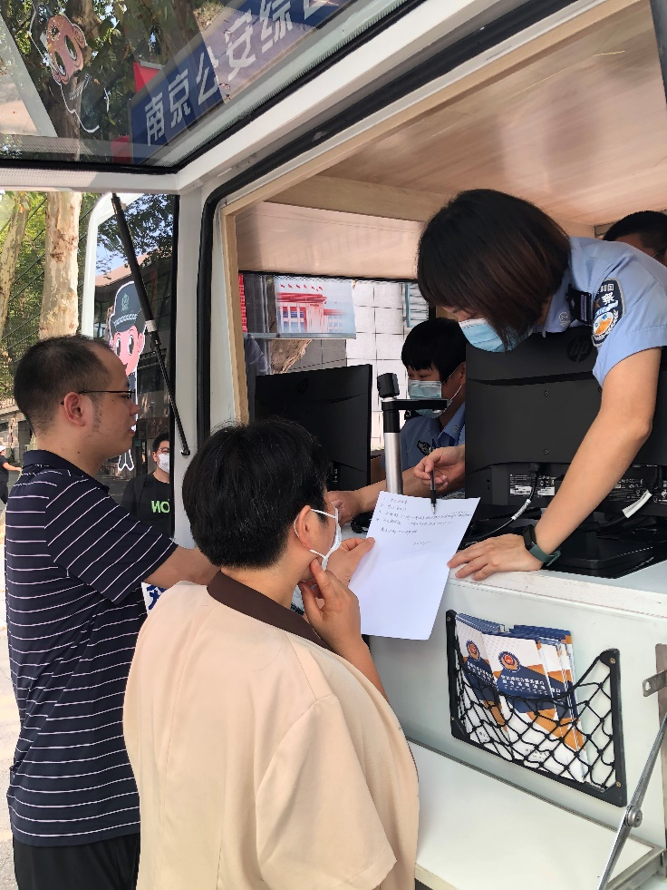
警用移动政务服务车已然成为“精准服务、定制服务、流动服务”的惠民窗口，可以全方位为我校师生提供户籍、身份证、居住证以及车驾管等服务，在这个内部配有两台电脑以及公安专网、打印机、指纹采集器、制证机等硬件设备的超强服务车中，165项行政审批问题迎刃而解。
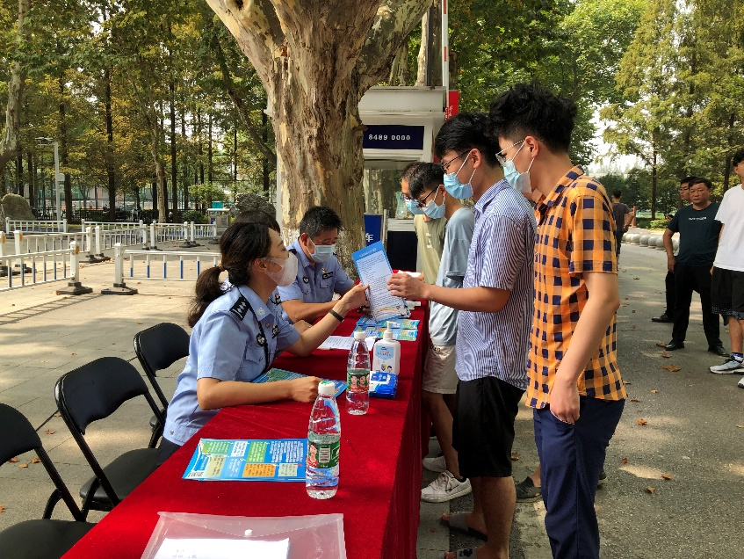
民警们顶着烈日为师生现场办理业务，同时还开展线上办理户籍、无犯罪证明以及防诈骗等业务的宣传，方便师生能够在校园内一站式办理相关业务，解决师生燃眉之需。
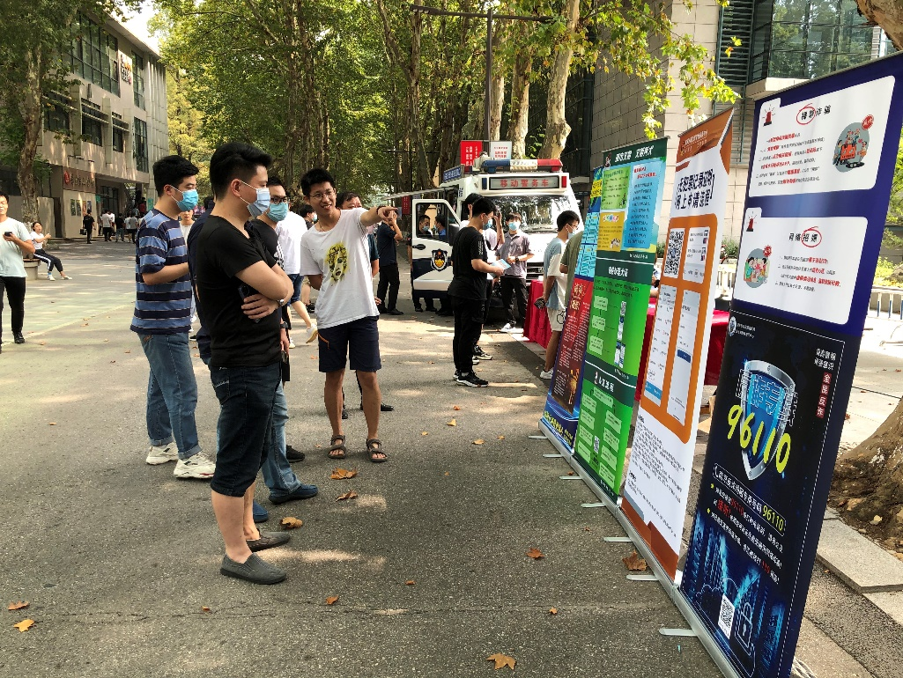
在得知移动政务服务车到来后，小虞同学第一时间来到了办理处，采集信息、指纹，很快便从警方手里接过了新身份证的EMS邮寄单，幸运地成为了在校园内办结身份证第一人。这种简单、高效、方便的户籍办理方式，广受南航师生青睐。
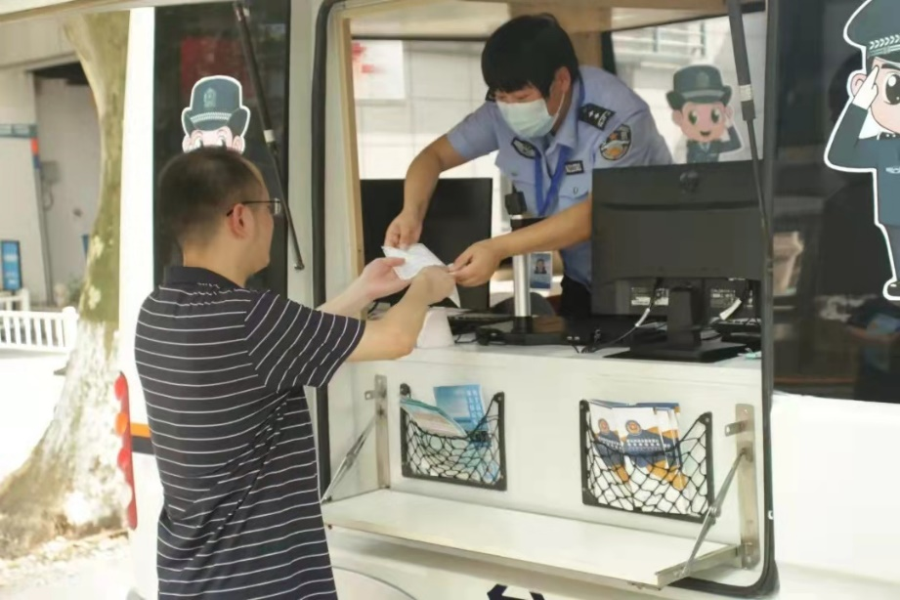
警用移动政务服务车首入校园深受师生欢迎，短短两个小时，现场办理教职工、学生身份证补、换领业务、接受高层次人才引进、人才落户、积分落户、居住证办理等热门公安服务事项咨询近70人次；发放宣传资料100余份。
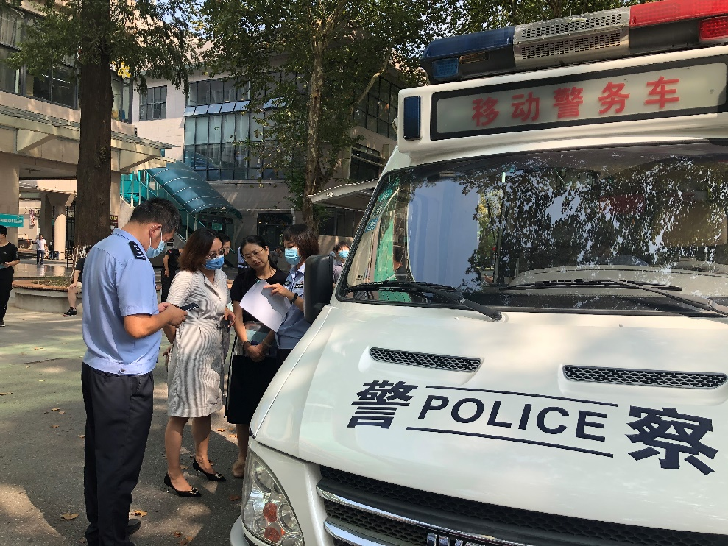
公安政务进校园，服务师生零距离，今后保卫处将多方倾听师生的需求，常态化邀请移动政务服务车进入校园，把“师生跑”变“窗口跑”，真正做到“师生有所需，我们有所为”，切实为师生办实事、办好事！

